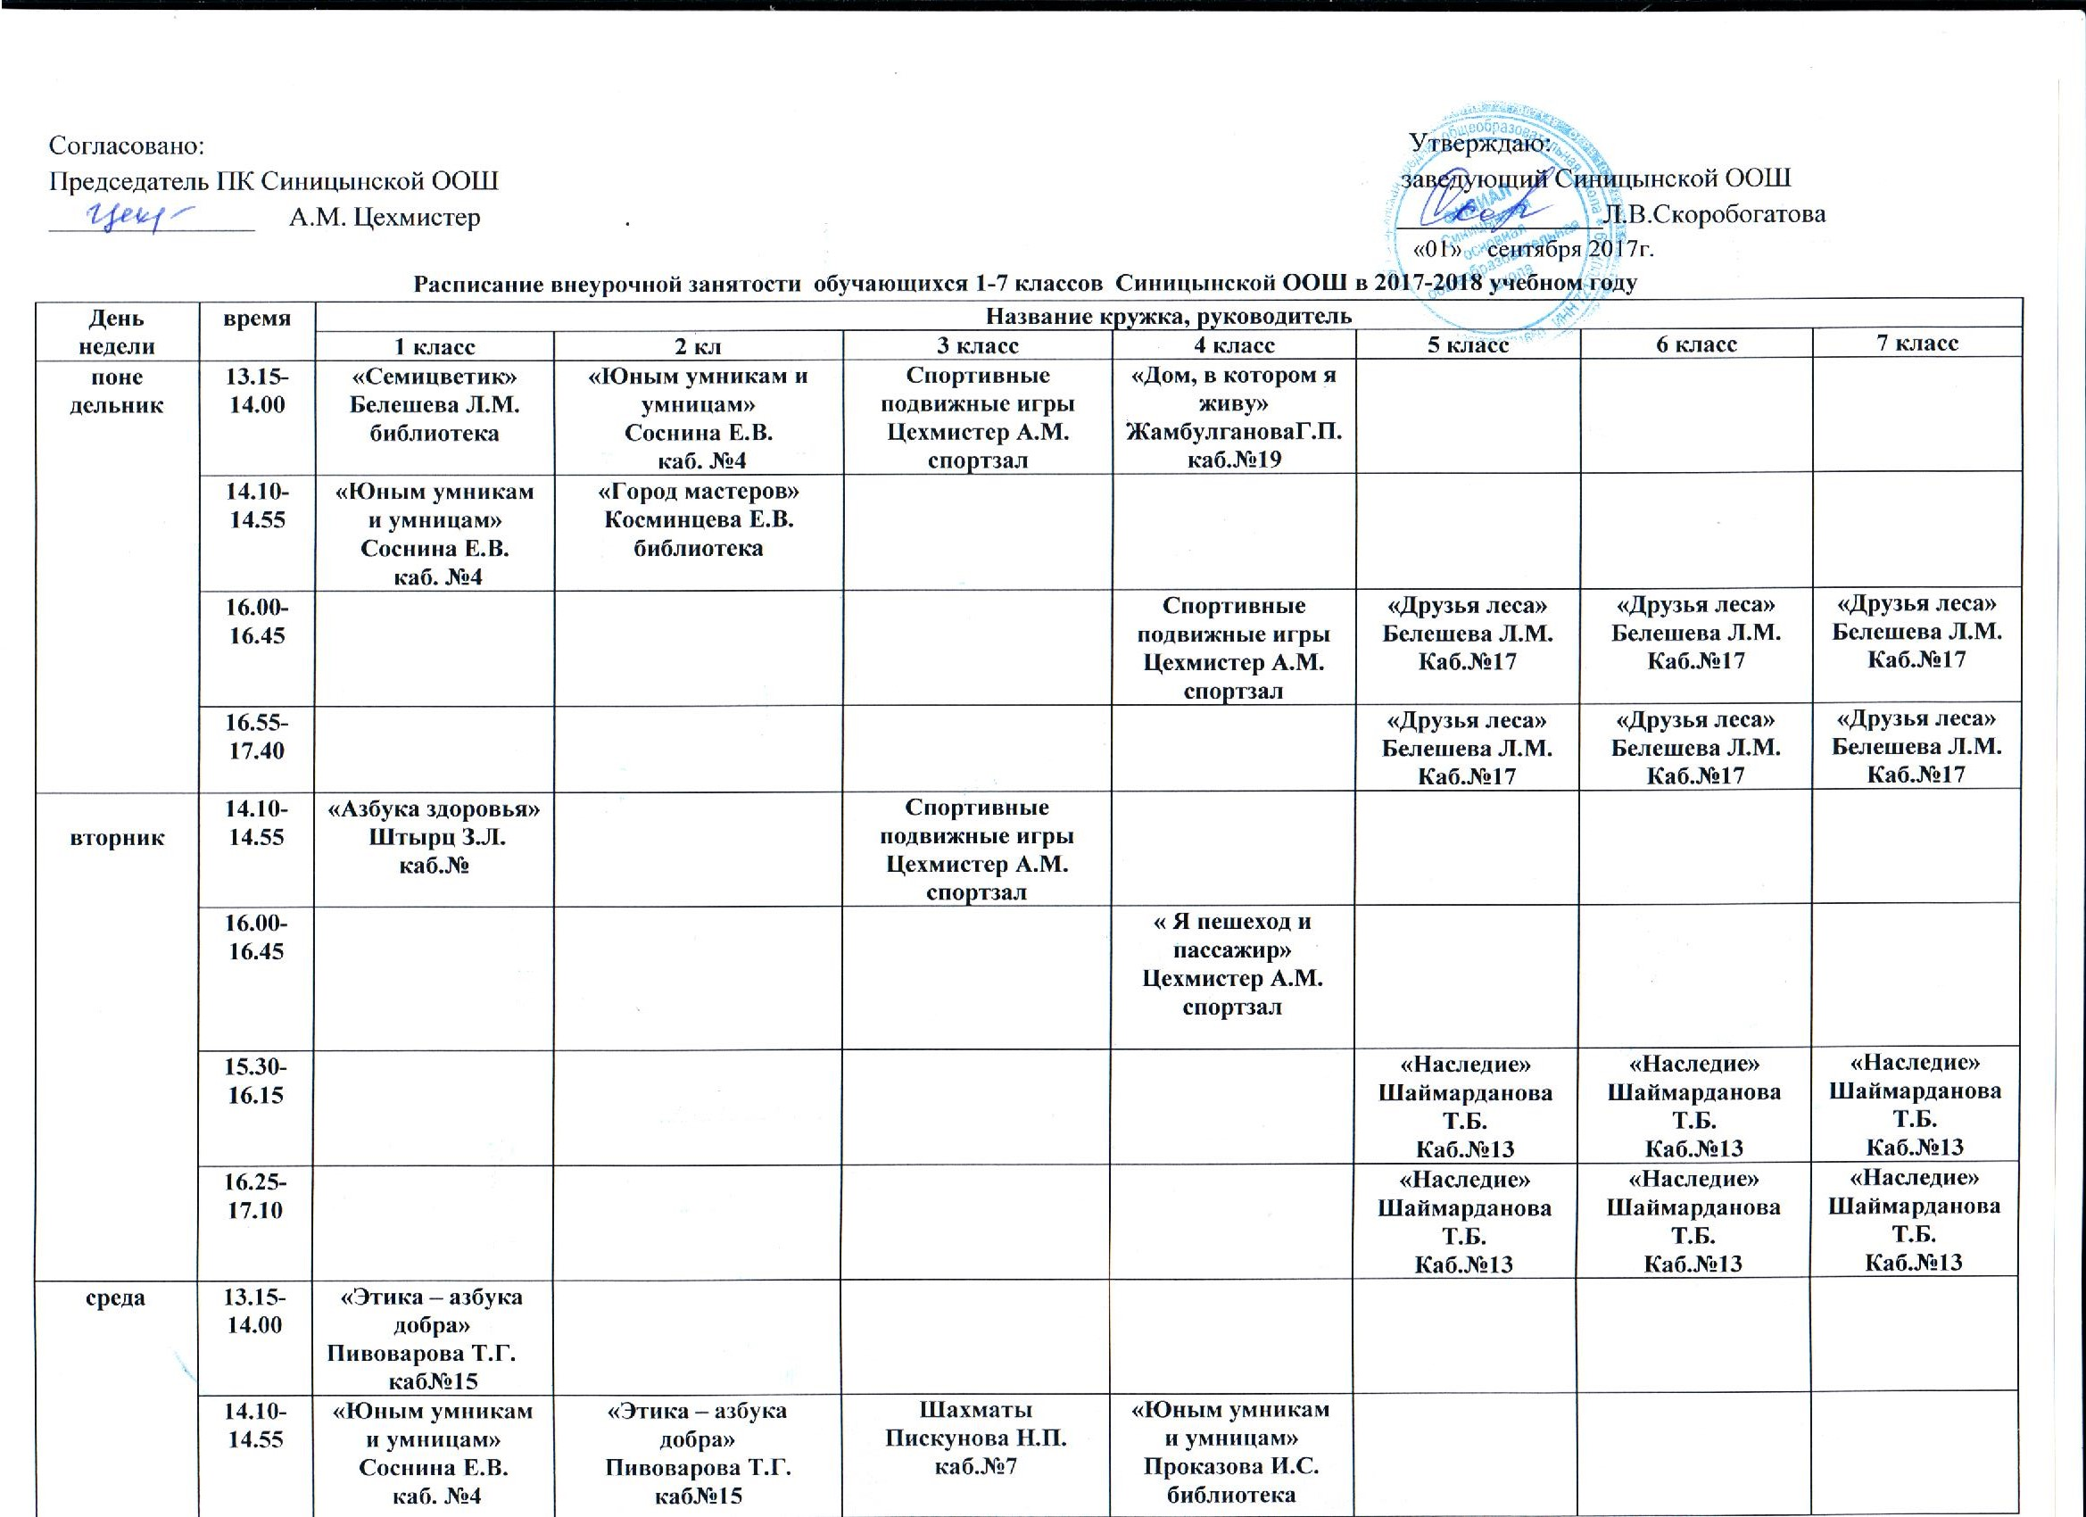

 | 14.10-14.55 | «Юным умникам и умницам»  Соснина Е.В.  каб. №4 | «Этика – азбука добра»  Пивоварова Т.Г.  каб№15 | Шахматы  Пискунова Н.П.  каб.№7 | «Юным умникам и умницам»  Проказова И.С.  библиотека
 | 15.45-16.30 |  |  |  | Спортивные подвижные игры  Цехмистер А.М.  спортзал
 | 16.40-17.25 |  |  |  |  | Спортивные подвижные игры  Цехмистер А.М.  спортзал | Спортивные подвижные игры  Цехмистер А.М.  спортзал | Спортивные подвижные игры  Цехмистер А.М.  спортзал
 | 17.35-18.20 |  |  |  |  | Спортивные подвижные игры  Цехмистер А.М.  спортзал | Спортивные подвижные игры  Цехмистер А.М.  спортзал | Спортивные подвижные игры  Цехмистер А.М.  спортзал
четверг | 13.15-14.00 | Шахматы  Цехмистер А.М.  каб.№4 | Шахматы  Матвиенко С.А.  каб.№6 | Этика – азбука добра  Пивоварова Т.Г.  библиотека
четверг | 14.10-14.55 |  | Коррегирующая гимнастика  Цехмистер А.М.  спортзал | «Юным умникам и умницам»  Проказова И.С.  библиотека | «Этика – азбука добра»  Румянцева Н.С.  библиотека
четверг | 15.05-15.50 |  |  |  | Шахматы  Матвиенко С.А.  каб.№6
 | 16.00-16.45 |  |  |  |  |  |  | «Друзья леса»  Белешева Л.М.  Каб.№17
 | 16.55-17.40 |  |  |  |  |  |  | «Друзья леса»  Белешева Л.М.  Каб.№17
пятница | 13.15-14.00 | «Бумагопластика»  Константинова Л.А.  библиотека |  | «Мягкая игрушка»  Зайкова С.А.  библиотека | «Бумагопластика»  Константинова Л.А.  библиотека
пятница | 14.10-14.55 | «Я и мир»  Жамбулганова Г.П.  каб.№15 | «Легоконструирование и робототехника»  Лямина К.М.  каб.№4 | «Мягкая игрушка»  Зайкова С.А.  библиотека
пятница | 15.05-15.50 |  | «Легоконструирование и робототехника»  Лямина К.М.  каб.№4 | Бисероплетение  Константинова Л.А.
пятница | 16.00-16.45 |  | «Бумагопластика»  Константинова Л.А.  библиотека
суббота | 10.00-10.45 |  |  |  |  |  |  | Шахматы  Цехмистер А.М.  Каб.№15
воскресенье | 12.00-12.45 |  |  |  |  | «Театральный»  Пивоварова Т.Г.  сельский клуб | «Театральный»  Пивоварова Т.Г.  сельский клуб | «Театральный»  Пивоварова Т.Г.  сельский клуб
воскресенье | 12.55-13.40 |  |  |  |  | «Театральный»  Пивоварова Т.Г.  сельский клуб | «Театральный»  Пивоварова Т.Г.  сельский клуб
Составитель: методист Белешева Л.М.

